BBQや焚き火について

木製の床、テーブルの上での火気の使用は焦げや火災の危険性が高いため、原則禁止致します。
やむを得ず火を使用するときは下の図のように、必ず器材の底面から床やテーブルまでの距離を30ｃｍ以上離し、さらに炭や火の粉が落ちないようご注意ください。
七輪、一斗缶のような直置きの物は使用しないでください。
焚き火シート、断熱シートを使用しても直置きは禁止致します。

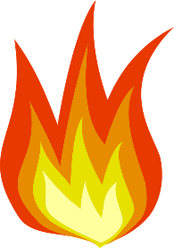
万一焦がした場合は弁償して頂きますのでご了承ください。
30ｃｍ

